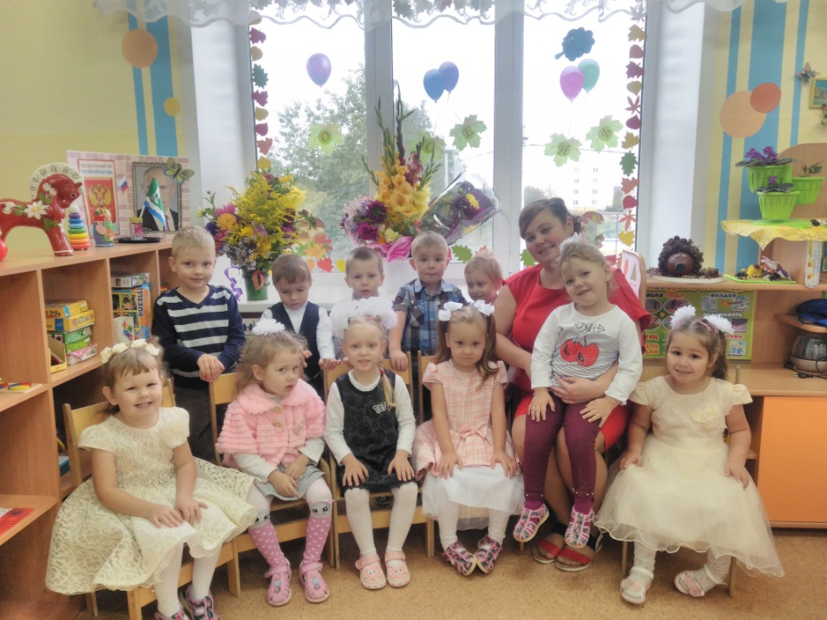

1. Познавательно – исследовательская деятельность

( ознакомление с миром природы)

Тема: «Волшебница вода»

Рекомендации родителям:

1. просмотреть видео – занятие по ссылке: <https://vk.com/wall227289861_435>
2. беседа с ребенком по вопросам: - О чем мы смотрели видео?

- Как ты думаешь почему нам без воды не прожить?

- Для чего мы используем воду?

- Что может произойти если не будет воды?.

- Откуда берется в кране вода?.

- Нужна ли вода животным?

- Для чего, почему?

- А растениям нужна вода?

- Что может произойти с животными и растениями, если не будет воды?.

- Как ты думаешь почему воду называют волшебницей?

3. (Экспериментально – исследовательская деятельность )

Тема: «Волшебница вода» (родителям рекомендована картотека опытов с водой)

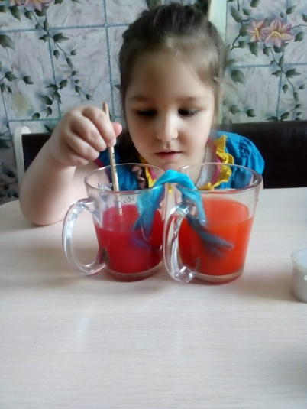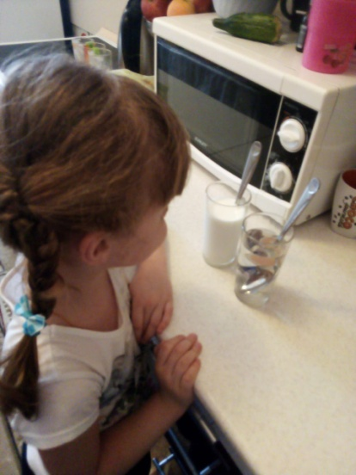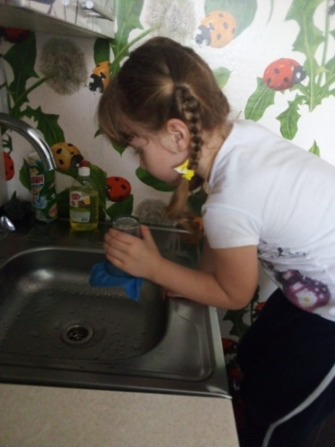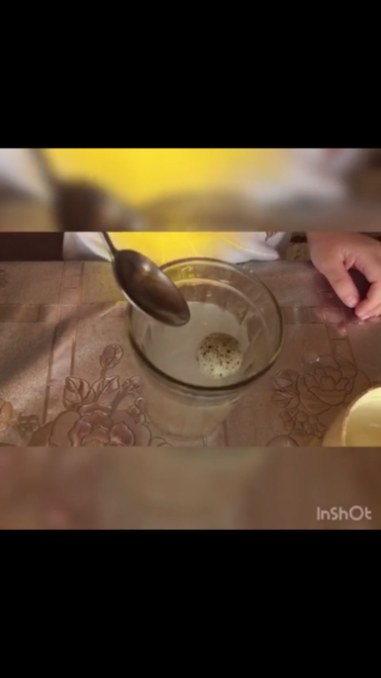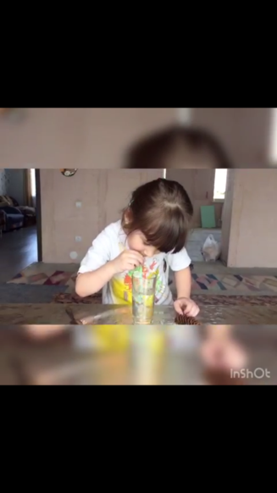

2. Художественно – эстетическое развитие

(Рисование) Тема: «Вода в природе» (по импровизации родителей)

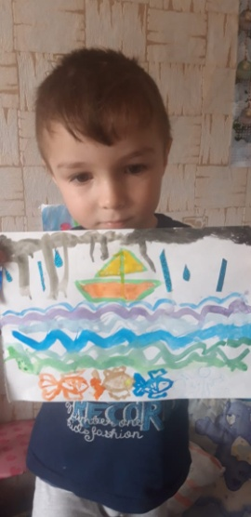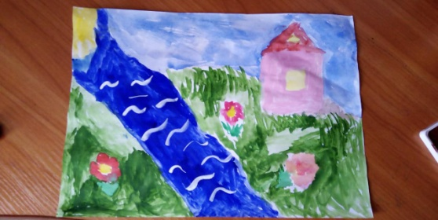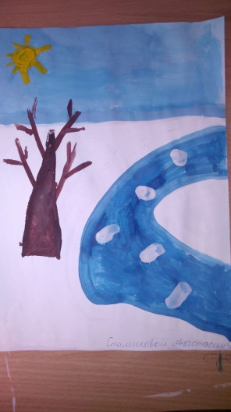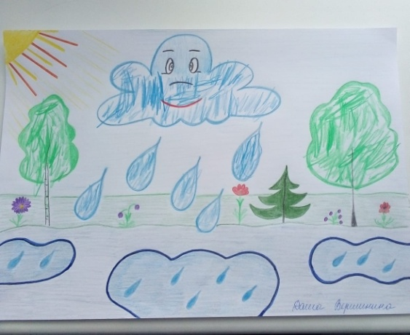

(Аппликация)

Тема: «Обитатели подводного мира» (импровизация родителей)

